Chilecito 06 mayo del 2025

Sra.
Vicedirectora Cáceres Maricel
Escuela N° 260 “Juan R. Velasco”

- S……………………../…………………………..D
Me dirijo a Ud. y por su intermedio ante quien corresponda, con el objeto de solicitar la Justificación de la/s inasistencias, el/los día/s …06, de …mayo….. del 2025 por razones particulares, Licencia Art. 10.4 Ley N° 9.911.-
Sin otro particular, saludo a Ud. muy atentamente.
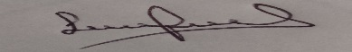
Aclaración Liliana Noemi Soledo…
D.N.I. …25507245……..

